
Об утверждении Плана по управлению пастбищами и их использованию на 2022-2023 годы Биржанского сельского округа Зайсанского района
Решение Зайсанского районного маслихата Восточно-Казахстанской области от 24 декабря 2021 года № 15-17/7
В соответствии статьи 8 Закона Республики Казахстан от 20 февраля 2017 года "О пастбищах", статьи 15 "Земельного кодекса" Республики Казахстан от 20 июня 2003 года, пункта 1 статьи 6 Закона Республики Казахстан от 23 января 2001 года "О местном государственном управлении и самоуправлении в Республике Казахстан", Зайсанский районный маслихат РЕШИЛ:
1. Утвердить План по управлению пастбищами и их использованию на 2022-2023 годы Биржанского сельского округа Зайсанского района согласно приложению к настоящему решению.
2. Настоящее решение вводится в действие по истечении десяти календарных дней после дня первого официального опубликования.
Секретарь районного маслихата | С. Маркабаев
Приложение
к решению маслихата
Зайсанского района
№ 15-17/7 от 24 декабря
2021 года
План по управлению пастбищами и их использованию Биржанского сельского округа Зайсанского района на 2022-2023 годы
Настоящий План по управлению пастбищами и их использованию в Биржанском сельском округе на 2022-2023 годы (далее – План) разработан в соответствии с Законами Республики Казахстан "О местном государственном управлении и самоуправлении в Республике Казахстан" и "О пастбищах", приказом Заместителя Премьер-Министра Республики Казахстан – Министра сельского хозяйства Республики Казахстан от 24 апреля 2017 года № 173 "Об утверждении Правил рационального использования пастбищ" (зарегистрирован в Реестре государственной регистрации нормативных правовых актов № 15090), приказом Министра сельского хозяйства Республики Казахстан от 14 апреля 2015 года № 3-3/332 "Об утверждении предельно допустимой нормы нагрузки на общую площадь пастбищ" (зарегистрирован в Реестре государственной регистрации нормативных правовых актов № 11064).
План принимается в целях рационального использования пастбищ, устойчивого обеспечения потребности в кормах и предотвращения процессов деградации пастбищ.
План содержит:
1) карту расположения пастбищ на территории Биржанского сельского округа в разрезе категорий земель, собственников земельных участков и землепользователей на основании правоустанавливающих документов; (приложение 1)
2) приемлемые схемы пастбище оборотов; (приложение 2)
3) карту с обозначением внешних и внутренних границ и площадей пастбищ, в том числе сезонных, объектов пастбищной инфраструктуры; (приложение 3)
4) схему доступа пастбище пользователей к водоисточникам (озерам, рекам, прудам, копаниям, оросительным или обводнительным каналам, трубчатым или шахтным колодцам), составленную согласно норме потребления воды; (приложение 4)
5) схему перераспределения пастбищ для размещения поголовья сельскохозяйственных животных физических и (или) юридических лиц, у которых отсутствуют пастбища, и перемещения его на предоставляемые пастбища; (приложение 5)
6) календарный график по использованию пастбищ, устанавливающий сезонные маршруты выпаса и передвижения сельскохозяйственных животных (приложение 6).
Схема размещения поголовья сельскохозяйственных животных на отгонных пастбищах физических и юридических лиц в Биржанском сельском округе не предусмотрена в связи с неподходящими природно-климатическими условиями для отгонного животноводства и геоботаническими данными по которым установлен режим выпаса как весенне-летне-осенние пастбища.
План принят с учетом сведений о состоянии геоботанического обследования пастбищ 1982 года, данных о численности поголовья сельскохозяйственных животных физических и юридических лиц.
По административно-территориальному делению в Биржанскомсельском округе имеется 3населҰнных пункта.
Общая площадь территории Биржанского сельского округа – 87445,9 га, из них: пашни – 1932,7 га, залежи – 267,2 га, сенокосов – 7827 га, пастбищ – 76341,3 га; огороды – 44,0 га; прочие земли – 1033,7 га.
По категориям земли пригодные для выпаса скота подразделяются на:
земли сельскохозяйственного назначения – 69673 га;
земли населенных пунктов –3303 га.
По климатическим условиям территория района относится к предгорной зоне. Климат резко-континентальный. Осадков выпадает за год в среднем 240-270 мм в год. Максимальное количество их приходится на летний период.
Почвенный покров представлен в основном каштановыми и светло-каштановыми почвами.
На 1 января 2021года в Биржанском сельском округе насчитывается (личное подворье населения и поголовье крестьянских хозяйств и ТОО) крупного рогатого скота 10003 голов, из них: маточное поголовье 3998 голов, овцы и козы 5036 голов, лошадей 1883 головы (таблица 1).
Сформированные гурты, отары, табуны сельскохозяйственных животных в Биржанском сельском округе по видам распределились следующим образом:
16 стада крупного рогатого скота;
12 отар мелкого рогатого скота;
8 табунов лошадей.
В Биржанском сельском округе действуют 4 ветеринарно-санитарных объекта, из них 3 скотомогильника и 1 ветеринарный пункт.
В Биржанском сельском округе сервитуты для прогона скота не установлены.
Таблица 1
Данные о численности поголовья сельскохозяйственных животных по Биржанскому сельскому округу
№ | Населенные пункты | Население |  |  |  | к/х и ТОО |  |  |  | Всего
№ | Населенные пункты | КРС |  | МРС | лошади | КРС |  | МРС | лошади | КРС |  | МРС | лошади
№ | Населенные пункты | всего | в том числе дойные коровы | МРС | лошади | всего | в том числе дойные коровы | МРС | лошади | всего | в том числе дойные коровы | МРС | лошади
Биржанский с/о |  | 6819 | 2184 | 3805 | 985 | 3184 | 1814 | 1231 | 898 | 10003 | 3998 | 5036 | 1883
1 | с.Биржан | 4188 | 1060 | 2629 | 492
2 | с. Акарал | 1059 | 500 | 744 | 414
3 | с.Куаныш | 1572 | 624 | 432 | 79
Для обеспечения сельскохозяйственных животных пастбищными угодьями по Биржанскому сельскому округу имеются всего 69673га, в черте населенного пункта числится 3303 га пастбищ.
На основании вышеизложенного, согласно статьи 15 Закона Республики Казахстан "О пастбищах" для нужд местного населения (селоБиржан, Акарал, Куаныш) по содержанию маточного (дойного) поголовья сельскохозяйственных животных при имеющихся пастбищных угодьях населенного пункта в размере 3303 га, потребность составляет 16380 га(таблица 2).
Таблица 2
Потребность в пастбищах для нужд местного населения в выпасе маточного (дойного) поголовья сельскохозяйственных животных
№ | Населенный пункт | Площадь пастбищ, (га) | Наличие дойных коров (гол.) | Норма потребности пастбищна 1 гол., (га) | Потребность пастбищ, (га) | Не обеспечено пастбищами (га) | Излишки, (га)
1 | с.Биржан | 2393 | 1060 | 7,5 | 7950 | -5557 | -
2 | с. Акарал | 450 | 500 | 7,5 | 3750 | -3300 | -
3 | с.Куаныш | 460 | 624 | 7,5 | 4680 | -4220 | -
Сложившуюся потребность пастбищных угодий в размере 13077 га необходимо восполнить за счет выпаса скота населения на землях запаса и лесного фонда – 13077 га.
Имеется потребность пастбищных угодий по выпасу других сельскохозяйственных животных местного населения в размере 49336 га, при норме нагрузки на одну голову крупного рогатого скота – 7,5 га/гол., овцы и козы – 1,5 га/гол., лошадей – 9 га/гол. (таблица 3).
Таблица 3
Потребность в пастбищах для нужд местного населения в выпасе сельскохозяйственных животных (кроме маточного поголовья)
№ | Населенные пункты | поголовье скота население |  |  | Норма потребности пастбищ на 1 гол., (га) |  |  | Потребность пастбищ,(га)
№ | Населенные пункты | КРС | МРС | Лошади
 |  |  |  |  | КРС | МРС | Лошади | КРС | МРС | Лошади | Итого (га)
1 | с.Биржан | 3128 | 2629 | 492 | 7,5 | 1,5 | 9 | 23460 | 3944 | 4428 | 31832
2 | с. Акарал | 559 | 744 | 414 | 7,5 | 1,5 | 9 | 4193 | 1116 | 3726 | 9035
3 | с.Куаныш | 948 | 432 | 79 | 7,5 | 1,5 | 9 | 7110 | 648 | 711 | 8469
Сложившуюся потребность пастбищных угодий в размере – 49336 га необходимо восполнить за счет выпаса сельскохозяйственных животных населения на землях запаса и лесного фонда Зайсанского района, а также перераспределения на пастбищных землях с/х назначения на площади 35864,5 га свободных от выпаса с/х животных.
Поголовье в крестьянских хозяйствах и ТОО Биржанского сельского округа составляет: крупного рогатого скота 3184 голов, овцы и козы – 1231 голов, лошадей 898 голов.
Потребность в пастбищах для крестьянских хозяйств и ТОО в Биржанском сельском округе не выявлено (таблица 4).
Таблица 4
Потребность в пастбищах для крестьянских хозяйств и ТОО в выпасе сельскохозяйственных животных
№ | Наименование округа | Площадь (га) | Наличие скота  по видам, (гол) |  |  | Норма потребности пастбищ на 1 гол., (га) |  |  | Потребность пастбищ,(га)
№ | Наименование округа | Площадь (га) | КРС | МРС | Лошади | КРС | МРС | Лошади | КРС | МРС | Лошади | Итого (га)
1 | Биржанский | 69673 | 3184 | 1231 | 898 | 7,5 | 1,5 | 9 | 23880 | 1846,5 | 8082 | 33808,5
Для снижения потребности в пастбищных угодьях и их рационального использования в Биржанском сельском округе, крестьянским хозяйствам и ТОО рекомендуется использовать залежные земли под высев однолетних кормовых трав для сенокошения, проведение коренных мелиораций (разрыхление верхнего почвенного слоя и подсев многолетних трав на сбитых пастбищах), подсев многолетних трав на сенокосных участках с целью увеличения их урожайности для заготовки сена и сенажа в зимний период. Местному населению рекомендуется часть сельскохозяйственных животных отдавать в весенне-летне-осенний период на выпас крестьянским хозяйствам согласно нагрузкам на пастбищные угодья.
приложение 1
к Плану по управлению пастбищ
и их использованию по
Биржанскому с.о
на 2022-2023 годы
Карта расположения пастбищ на территории Биржанского сельского округа в разрезе категорий земель, собственников земельных участков и землепользователей на основании правоустанавливающих документов

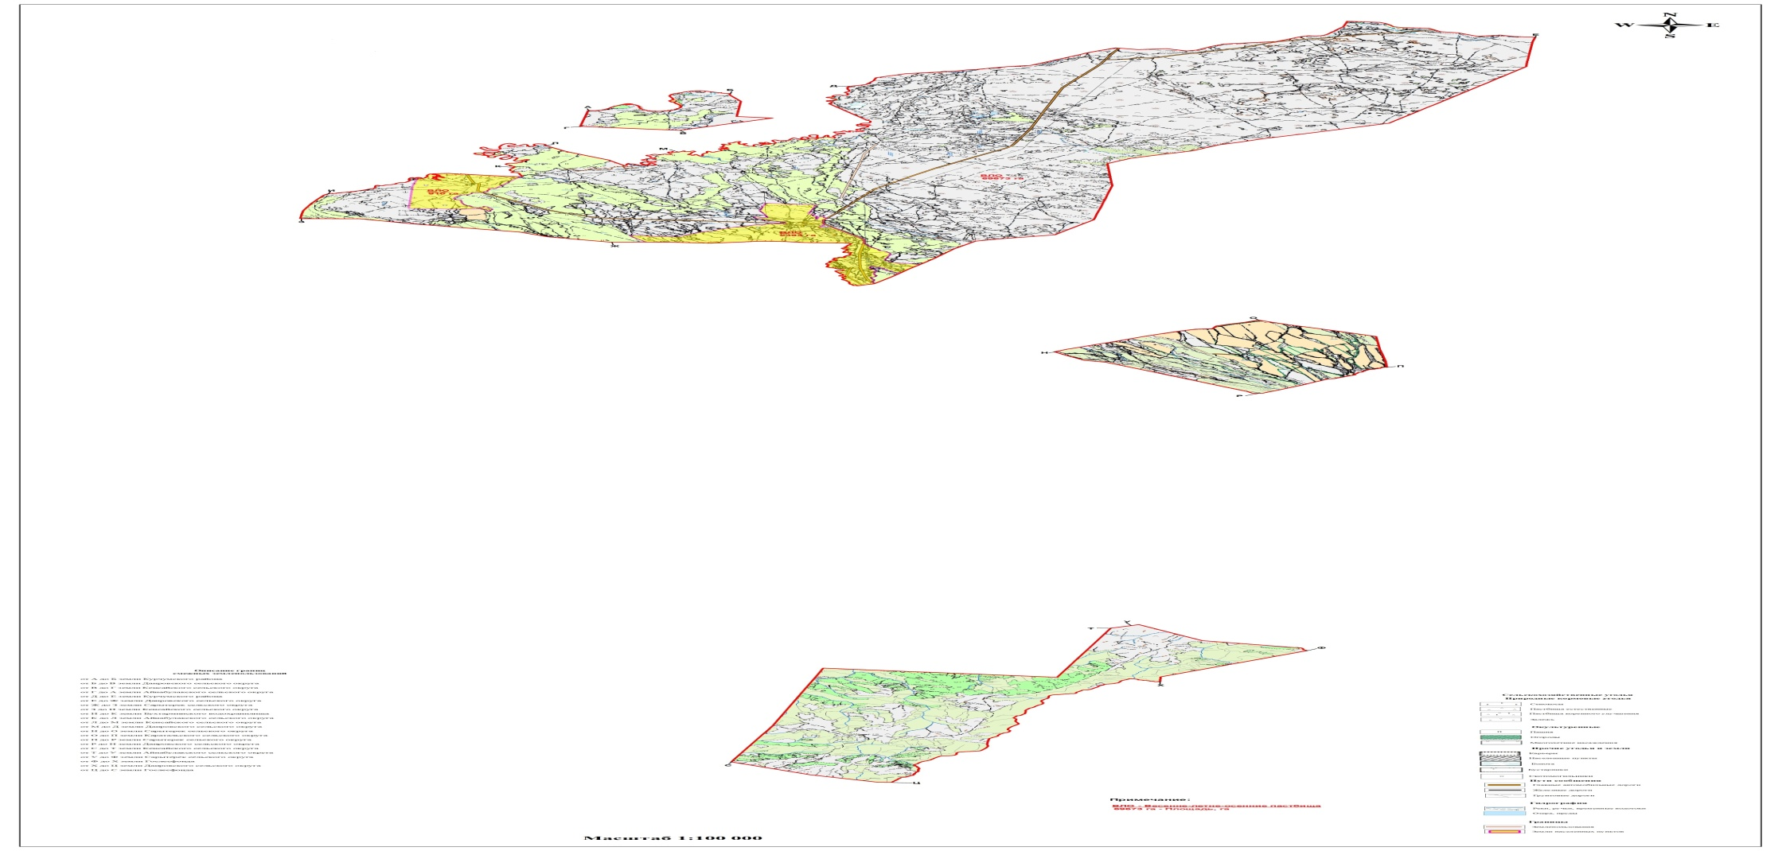

приложение 2
к Плану по управлению пастбищ
и их использованию по
Биржанскому с.о
на 2022-2023 годы
Приемлемые схемы пастбище оборотов

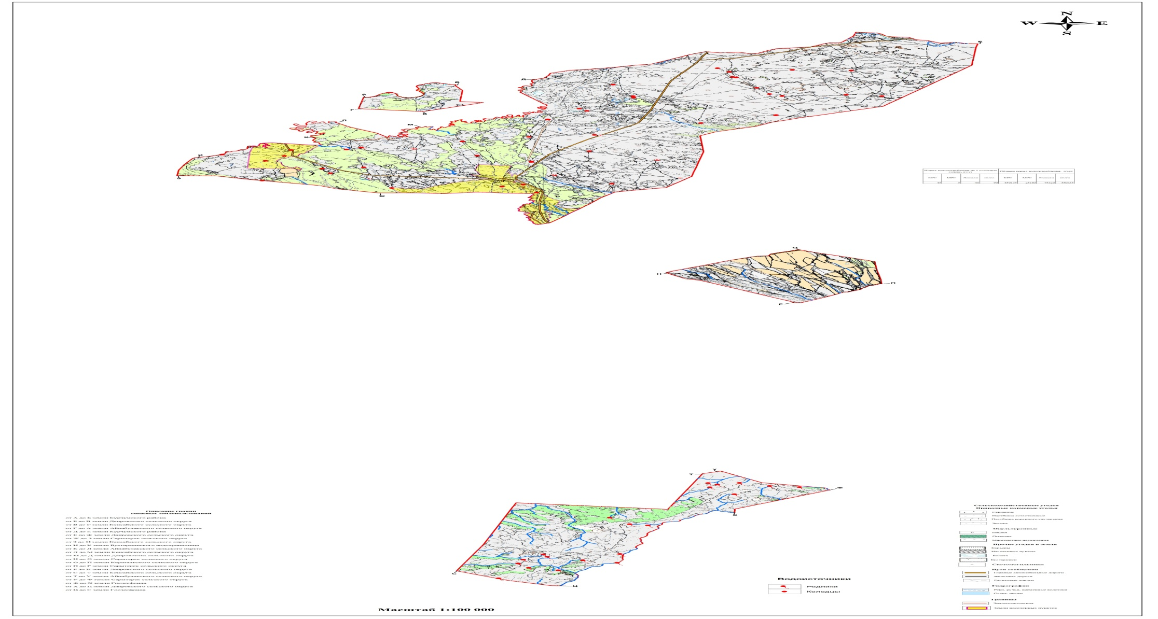

приложение 3
к Плану по управлению пастбищ
и их использованию по
Биржанскому с.о
на 2022-2023 годы
Карта с обозначением внешних и внутренних границ и площадей пастбищ, в том числе сезонных, объектов пастбищной инфраструктуры

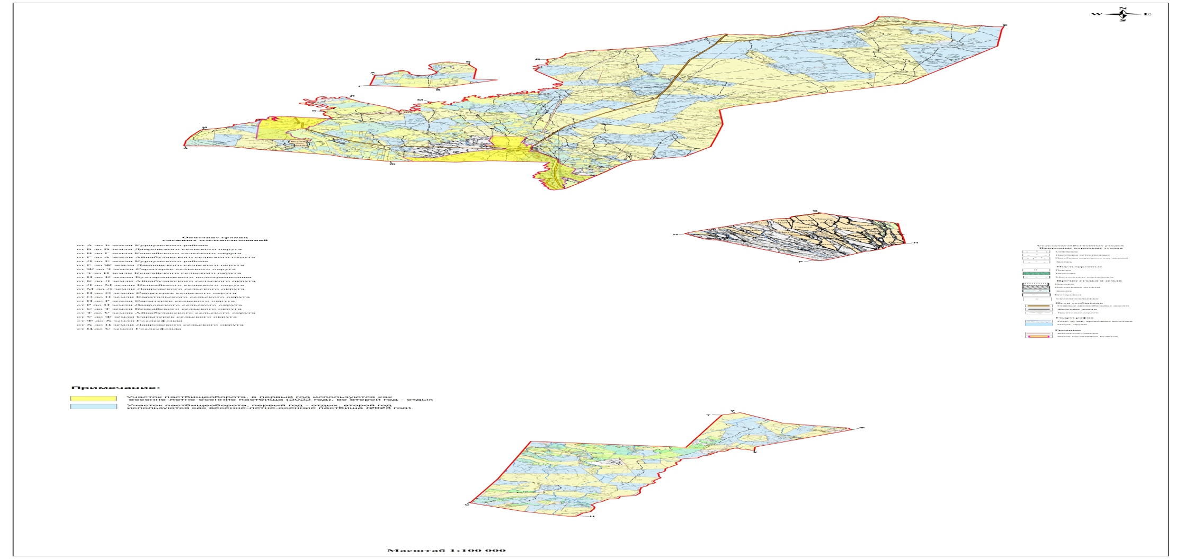

приложение 4
к Плану по управлению пастбищ
и их использованию по
Биржанскому с.о
на 2022-2023 годы
Схема доступа пастбище пользователей к водоисточникам (озерам, рекам, прудам, копаням, оросительным или обводнительным каналам, трубчатым или шахтным колодцам), составленную согласно норме потребления воды

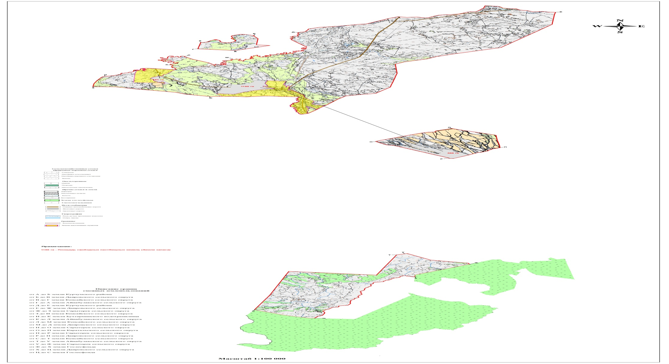

приложение 5
к Плану по управлению пастбищ
и их использованию по
Биржанскому с.о
на 2022-2023 годы
Схема перераспределения пастбищ для размещения поголовья сельскохозяйственных животных физических и (или) юридических лиц, у которых отсутствуют пастбища, и перемещения его на предоставляемые пастбища

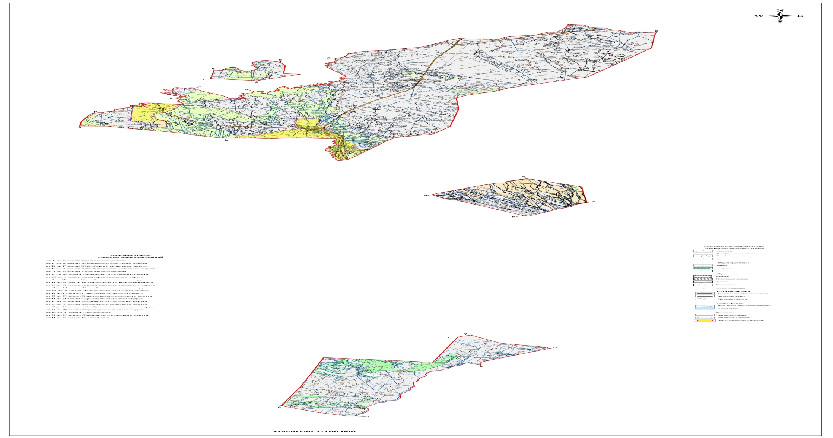

приложение 6
к Плану по управлению пастбищ
и их использованию по
Биржанскому с.о
на 2022-2023 годы
Календарный график по использованию пастбищ, устанавливающий сезонные маршруты выпаса и передвижения сельскохозяйственных животных
Сельский округ | Преобладающая растительность | Средняя урожайность, ц/га сух. массы | Срок выгона животных на отгонные пастбища | Срок возврата животных с отгонных пастбищ
Биржанский | Дерновиннозлаково-разнотравные | 4,9 | апрель - май | сентябрь-октябрь
Биржанский | Кустарниково-дерновиннозлаково-разнотравные | 4,2 | апрель - май | сентябрь-октябрь
Биржанский | Мягкостебельнозлаково-разнотравные | 8,5 | апрель - май | сентябрь-октябрь
Биржанский | Грубостебельнозлаково-разнотравные | 11,2 | апрель - май | сентябрь-октябрь

© 2012. РГП на ПХВ «Институт законодательства и правовой информации Республики Казахстан» Министерства юстиции Республики Казахстан

